Світлі роздуми
Тетяна Даніленко
І знову день почав рости,
Невпинно, як мала дитина,
Збере секунди у години —
Вже не здолати день пітьмі!
Цього закономірність дива
І зрозуміла і проста —
Летить нестримано Земля
Навколо вічного Світила.
Творець годинник цей завів
І все невпинно закрутилось,
І вісь земну він нахилив,*
Щорічне диво щоб здійснилось.
Цілюще світло в день прилине,
Хай холоди і сніг лежить,
Він білим пломенем горить,
А серце диво відігріло!
Закриє розпач, смуток сивий,
Надія в серці оживе,
І навіть в цьому радість є!
І світлі роздуми нахлинуть...
01.01.2025

Ілюстрація — картина Клода Моне " La Mare, effet de neige" (Ла Маре, ефект снігу), 1874-1975
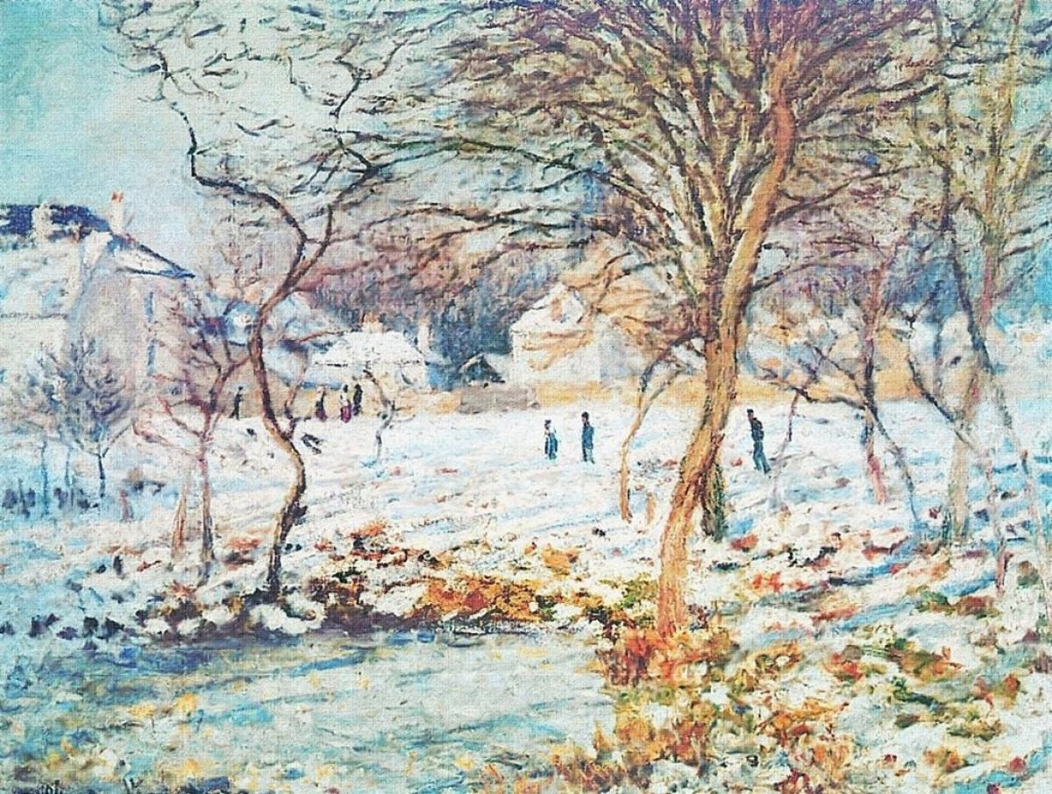

*Вісь обертання Землі нахилена на 23,44 градуси щодо лінії, перпендикулярної площині її орбіти навколо Сонця. Цей нахил забезпечує зміну пір року на Землі, почергову наявність зими, чи літа у північній чи південній півкулях. У вірші йдеться про період, коли день починає зростати після, так званого, зимового сонцестояння (21-23 грудня)

